Проделанную работу для проверки отправьте на эл.почту: [adibek_abakarov@mail.ru](mailto:adibek_abakarov@mail.ru)

WhatsApp: 8988-305-20-02

**ПЛАН УРОКА:**

**Дата:26.01.2024г**

**Группа: 3-5**

**Дисциплина: МДК 03 01**

**Преподаватель: Абакаров А. Р.**

**Тема:** Ремонт подвески легковых автомобилей.

**Тип урока**: комбинированный урок

**Цели урока:** Познакомить учащихся с понятием ремонта подвески легкового автомобиля

**Задачи:**

**1. Образовательная:** познакомить учащихся о понятии проведения ремонта подвески легкового автомобиля

**2. Воспитательная**: воспитание у учащихся сознательного отношения к ремонту подвески автомобиля

**3. Развивающая:** формировать навыки проведения технологии ремонта подвески

Рассматриваемые компетенции:

**(ОК 1, ОК 2, ПК 2.1, ПК 2.2)**

**Ход урока**

**1. Организационный момент:**

- Приветствие.

- Отметка отсутствующих в классном журнале.

**2. Изложение нового материала:**

Поэтапный ремонт подвески автомобиля

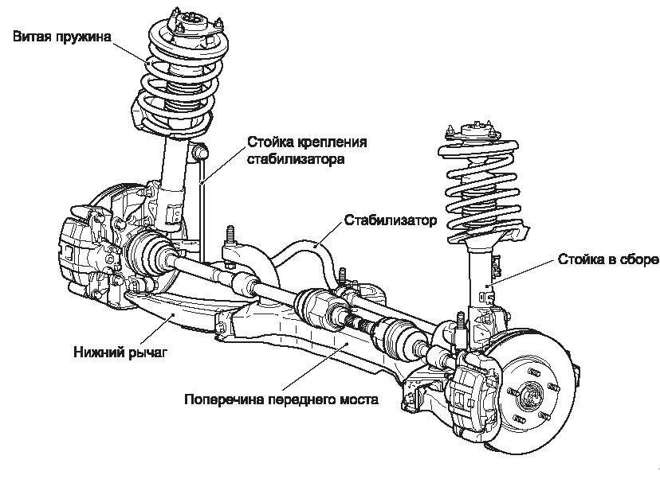

Колеса и несущая система в автомобиле связаны между собой при помощи подвески. Проблемы с подвеской возникают, когда приходится ездить по дороге с некачественным настилом, Так же грубая манера вождения отрицательно отображается на состоянии подвески. Безопасность, качество и комфорт вождения можно обеспечить только при исправном состоянии подвески. Именно поэтому нужно проверять качество подвески чаще чем происходят плановые ТО автомобиля. Осмотр и ремонт подвески нужно сделать скорее, если вы заметили:

- неравномерность колес задней оси;  
- визуальное занижение клиренса;  
- странные, необычные звуки в нижней части автомобиля;  
- сложность в управлении автомобилем, частые заносы.

Сама конструкция передней подвески намного сложнее, чем задняя. Передняя часть подвески обеспечивает независимое движение передних колес. По этой причине на ней больше нагрузка и она чаще выходит из строя. Задняя часть подвески более проста по своей сборке, но так же требует периодического ремонта.  
  
Подвеска требует более частой диагностики, чем другие части автомобиля. Если машина новая, то ее периодичность посещения СТО должна быть примерно 17 тыс. км. Чем больше общий пробег автомобиля, тем чаще нужно подвергать подвеску диагностике. Так же большое влияние на частоту поломки подвески будет оказывать качество дорог, по которым проходит автомобиль, и качество вождения.

### Проверка подвески

Прежде чем начать ремонт подвесной части автомобиля, нужно найти поломку, испорченные детали, которые будут подлежать замене. Диагностику можно проводит в собственном гараже, при помощи ямы, либо на СТО. В случае посещения СТО, будет возможность проверить подвеску на наличии люфтов, специальным аппаратом. Так же бывают ситуации, когда необходима более длительная диагностика, которая поможет определить посторонние звуки.  
  
Вибростенд практически не используется, потому что он дает мало информации.  
  
  
  
Самостоятельную диагностику необходимо начать с визуального осмотра и проверки деталей. Необходимо обратить внимание:  
- реакцию машины при ее раскачке;  
- манера движения автомобиля;  
- нагрев с нагрузкой и без нее.  
  
Когда осматривается  подвеска в районе передних колес,  нужно особо внимательно осмотреть детали, которые быстрее других приходят в негодность, а именно:  
- крепежи и их состояние износа;  
- шарниры;  
- сайлентблок;  
- шарнир равных угловых скоростей;  
- поворотный кулак.

### ШРУС

Тяги рулевых, защитные чехлы и вкладыши шарниров – все эти элементы проверяют на наличие поломок, сколов. Так же необходимо определить наличие и размер люфта – это можно проверить в ручную. Нужно посмотреть, на сколько перемещаются наконечники. Максимально допустимо 1, 5мм. Если цифра выше, то это дефект. Если ощущается биение руля или его тугое вращение, то это указывает на дефект рулевой тяги.  
  
  
  
Амортизаторы можно легко проверить. Первым делом, надо посмотреть на наличие  вытекание жидкости и наличие люфтов. Если модель автомобиля относительно новая, то достаточно раскачать машину и по манере поведения автомобиля будет понятно. Если же машина не из новых, то для проверки амортизатора, его необходимо снять. Так же нужно осмотреть пружинный блок. Часто изнашивается первые витки, а так же чашка опоры. У стабилизаторов осматриваются штанги, на наличие деформаций и дефектов. Штанга должна быть расположена в одной плоскости.  
  
  
Необходимо проверить втулки и рычаг. Выявить дефекты и присутствие трещин и сколов. Соединительные уплотнители проверяют на появление дефектов и разрывов.  
  
  
Осмотр задней подвески будет значительно проще, так ка в ней намного меньше деталей. Аналогично передней части, проверяем соединительные уплотнители амортизаторы.  
  
  
Стабилизатор устойчивости осматривают и делают вывод о состоянии всех элементов. Если присутствует неравномерное положение задней оси, то необходимо осмотреть балку на наличие повреждений.  
  
  
  
Если в задней подвеске слышен стук – не спешите думать о поломке. Такой приглушенный звук может возникать и по другим причинам:  
- поломка части глушителя. Если раскачать глушитель и покачивания будут ощутимыми, то здесь вероятно нарушение.  
- поломка выхлопной трубы. Неисправность можно найти осмотрев и ощупав его.

### Ремонт передней подвески

Амортизаторы очень редко ремонтируют. Если они износились, то обычно их сразу заменяют, потому что так выгоднее. Как правило, амортизаторы, меняют попарно – то есть с те который стоит на одной осевой части. Так же меняется болты и резиновые элементы, втулки. Если пружина вышла из строя, ее тоже можно сразу заменить. Пружины можно менять по одному. Так же можно подтянуть крепления, если они ослабли.

### Попарная замена стоек

При длительном использовании автомобиля со сломанным пыльником, необходимо будет заменить весь шарнир. Это связано с попаданием мусора и воды внутрь. Если же порча пыльника была замечена сразу, то необходимо его промыть и установить новый пыльник. Так же обязательно перед этим смазать смазкой.  
  
  
  
Зачастую поломка верхней части, связана с порчей элементов усилителя рукоятки подвески. Испорченный рычаг нужно заменить. Так же рукоятку нужно заменить на новую, если сломался шарнир.  
  
  
Но если сама опора прикреплена посредством болтов, то можно ее демонтировать и заменить.  Если проблема только во втулках, можно заменить только их и не прибегать к замене рычага.  
  
  
Подшипники,  которые пришли в негодность, необходимо сменить на новые и отрегулировать их зазор. Все резиновые детали нужно менять, если на них есть повреждения или сильно видна изношенность.

### Задняя полуось

При выявлении дефект, то нужно провести ремонт, необходимо сменить изношенные, сломанные детали. При порче чулка заднего моста, ее необходимо просто заменить.  
  
  
Если стабилизатор поврежден частично или малозначительно, то можно исправить дефект. Но при больших повреждениях необходимо в обязательном порядке его заменить.